Presse Information
2023-134

Schmitz Cargobull
Schmitz Cargobull und TIP Group setzen auf reibungslose digitale Datenbereitstellung
2.500 Telematik-Nachrüstungen für mehr Transparenz in der Trailer-Flotte
November 2023 – TIP Group, einer der führenden Anbieter von Trailer-Vermietung, -Leasing und -Service in Europa, und Schmitz Cargobull, Europas größter Hersteller von Sattelaufliegern, haben einen Vertrag über die Nachrüstung von 2.500 Trailern mit Telematik-Systemen abgeschlossen. Die Nachrüstungen mit der TrailerConnect® Hardware umfassen Fahrzeuge jeglicher Trailer-Typen und Hersteller und sollen bis Ende 2025 abgeschlossen sein.
„Die Telematik-Nachrüstung von Trailern ist eine sinnvolle Investition für alle Transportunternehmen, um die Flottenleistung zu steigern. Transparenz und Messen ist der erste Schritt zur Effizienzsteigerung “, sagt Andreas Schmitz, Vorstandsvorsitzender der Schmitz Cargobull AG. „Neue Trailer sollten bei Anschaffung immer gleich mit einem offenen, kompatiblen Telematiksystem ausgestattet werden. Mit TrailerConnect® hat TIP sich für ein Telematiksystem entschieden, das hohe Qualität und Zuverlässigkeit auch bei der Nachrüstung gewährleistet. Die Kunden können auf alle Daten zugreifen, die sie benötigen. Durch die verbesserte Transparenz erhöhen sie die Effizienz und senken die Kosten.“
Mit der Telematik-Nachrüstung will TIP mehr Transparenz in der globalen Trailer-Flotte von rund 130.000 Fahrzeugen schaffen, um die Betriebskosten zu senken und unvorhersehbare Ausfälle in der Fahrzeugvermietung zu vermeiden. Die Installation und Aktivierung der Telematik bei einem Sattelcurtainsider S.CS oder einem Sattelkoffer S.BO EXPRESS dauert nur ca. 30 Minuten je Fahrzeug, sodass keine langen Ausfallzeiten entstehen. Die Nachrüstung kann für Trailer aller Marken einfach im Zuge der regulären Wartungsintervalle erfolgen.
„Mit der Nachrüstung von 2.500 Trailern machen wir einen großen Schritt in Richtung einer vollständig vernetzten Flotte, zu mehr Transparenz, Effizienz und Sicherheit“, sagt Theo de Vries, Vice President Services and Insight bei TIP Group. „Die Telematik versorgt die Kunden mit Echtzeitdaten über den Zustand und die Leistung der Auflieger und die historischen Trailerdaten nutzen wir zur Ermittlung und Planung von Wartungsstopps, um so die Verfügbarkeit und Planbarkeit der Fahrzeuge weiter zu optimieren.“
Die Telematikdaten der nachgerüsteten Trailer werden Dank der standardisierten Schnittstelle zwischen dem TrailerConnect®-System von Schmitz Cargobull und dem TIP Insight System automatisch übermittelt. Das TIP Insight System ist eine cloudbasierte Plattform, die Echtzeitdaten zu Standort, Zustand und Nutzung der Trailer liefert. Damit können Transportunternehmen ihre Flotten effizienter managen, die Auslastung erhöhen, die Sicherheit verbessern und die Umweltbelastung reduzieren.

2023-134

Der Rahmenvertrag zwischen Cargobull Telematics und TIP regelt, dass jedes Fahrzeug ab Werk mit standardisierter Telematik oder mit nachgerüsteter Telematik automatisch in das TIP Insight System übermittelt wird. Das ist ein klarer Vorteil für TIP, da alle Trailer in einer Plattform zur Anzeige gebracht werden. Der TIP-Kunde erhält somit einen zuverlässigen
Datensatz je Fahrzeug, egal ob Nachrüstung oder Ausstattung ab Werk, und kann die Daten dann für die Optimierung der eigenen Prozesse nutzen.

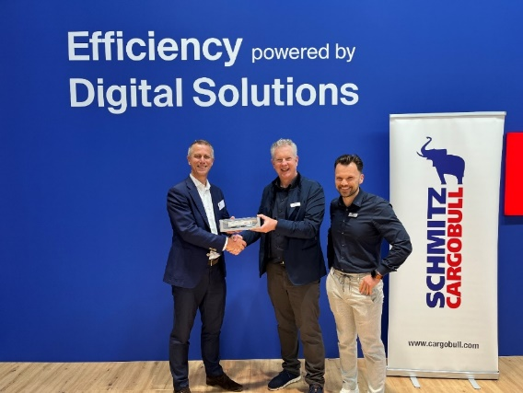
BU: v.l.: Freuen sich über die weitere Kooperation: Theo de Vries, Vice President Services and Insight, TIP Group, Andreas Schmitz, Vorstandsvorsitzender Schmitz Cargobull AG, Simon Mols, Head of Service Sales, Product Line Digital Services, Schmitz Cargobull
Über TIP Group
TIP mit Hauptsitz in Amsterdam, Niederlande, ist einer der führenden Anbieter von Ausrüstungsdienstleistungen in Europa und Kanada, der sich auf das Leasing, die Vermietung, die Wartung und die Reparatur von Anhängern sowie auf andere Mehrwertdienste spezialisiert hat und diese für Transport- und Logistikkunden in ganz Europa und Kanada anbietet. TIP betreut seine Kunden von mehr als 120 Standorten in 18 Ländern in Europa und Kanada aus. Für weitere Informationen besuchen Sie bitte unsere Website oder folgen sie uns auf LinkedIn.

Über Schmitz Cargobull
Schmitz Cargobull ist führender Hersteller von Sattelaufliegern für temperierte Fracht, General Cargo und Schüttgüter in Europa und Vorreiter bei digitalen Lösungen für Trailer Services und verbesserte Konnektivität. Das Unternehmen stellt für den temperierten Güterverkehr zudem Transportkältemaschinen für Sattelkühlkoffer her. Mit einem ganzheitlichen Angebot von Finanzierung, Ersatzteilversorgung, Service-Verträgen, Telematiklösungen bis zum Gebrauchtfahrzeughandel unterstützt Schmitz Cargobull seine Kunden bei der Optimierung der Gesamtbetriebskosten (TCO) sowie der digitalen Transformation.
Schmitz Cargobull wurde 1892 im Münsterland (Deutschland) gegründet. Das familiengeführte Unternehmen produziert pro Jahr mit über 6.000 Mitarbeitern rund 60.000 Fahrzeuge und erwirtschaftete im Geschäftsjahr 2022/23 einen Umsatz von rund 2,6 Mrd. Euro. Das internationale Produktions-Netzwerk umfasst aktuell zehn Werke in Deutschland, Litauen, Spanien, England, Türkei, Slowakei sowie in Australien.

Das Schmitz Cargobull Presse-Team:
Anna Stuhlmeier +49 2558 81-1340 I anna.stuhlmeier@cargobull.com
Andrea Beckonert +49 2558 81-1321 I andrea.beckonert@cargobull.com
Silke Hesener +49 2558 81-1501 I silke.hesener@cargobull.com

